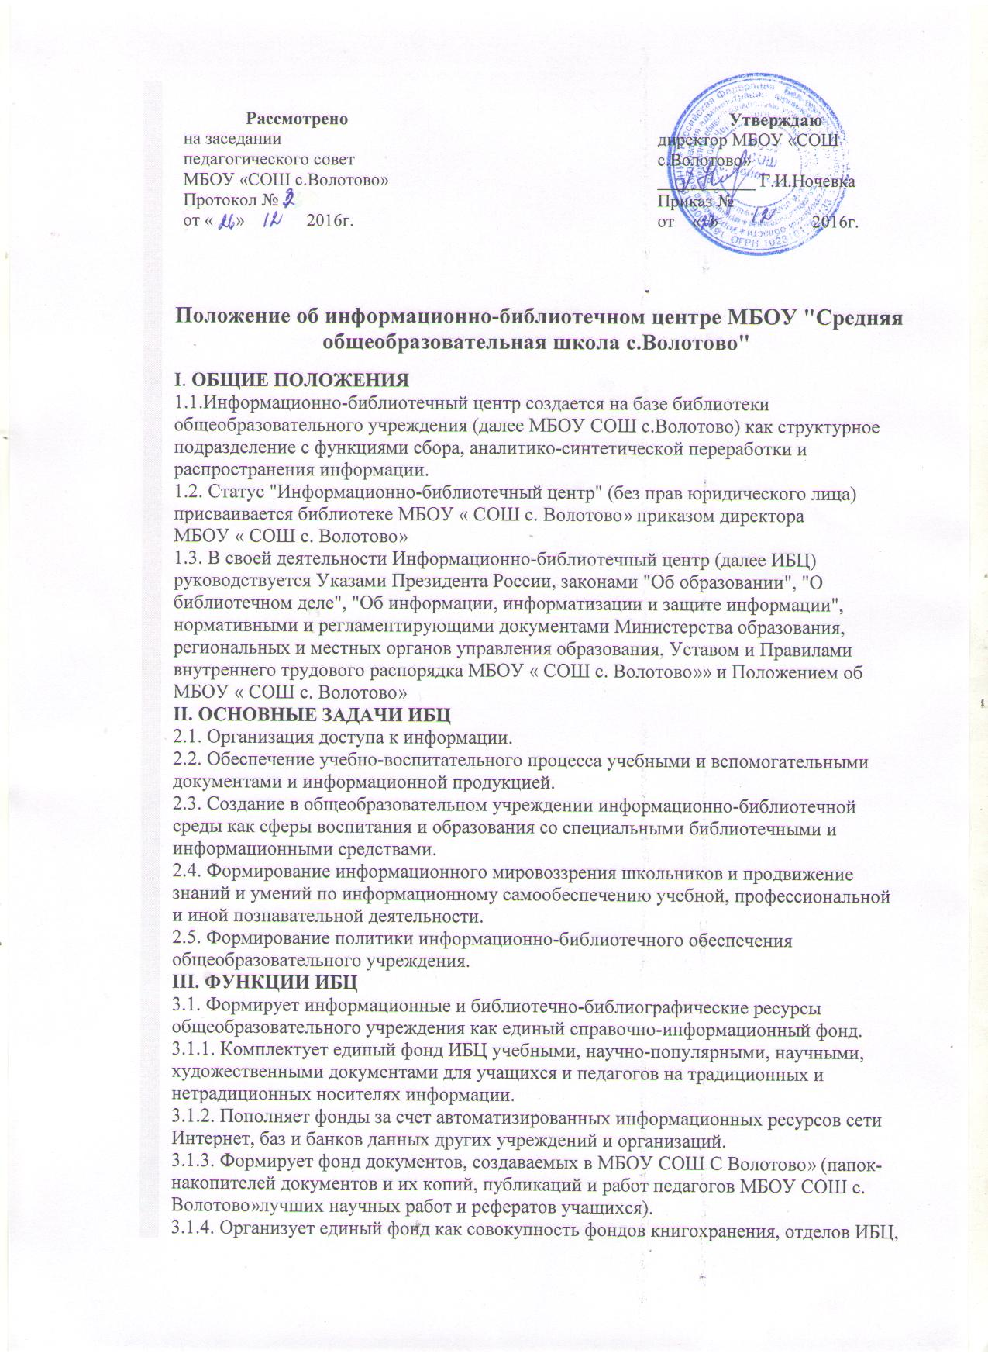

, учебных кабинетов и кафедр, других подразделений ОУ.
3.1.5. Управляет единым фондом с целью оптимизации объема, состава и эффективности его использования.
3.2. Создает информационную и библиотечно-библиографическую продукцию в целях удовлетворения информационных потребностей МБОУ СОШ с. Волотово»
3.2.1. Осуществляет аналитико-синтетическую переработку информации.
3.2.2. Организует и ведет справочно-библиографический аппарат (СБА) ИБЦ, включающий традиционные каталоги (алфавитный, систематический), картотеки (систематическую картотеку статей, тематические картотеки), электронный каталог, базы и банки данных по профилю МБОУ СОШ с. Волотово».
3.2.3. Разрабатывает рекомендательные библиографические пособия (списки, обзоры, указатели и т.п.), библиографические обзоры.
3.2.4. Организует выставки, оформляет стенды, плакаты и т. п. для обеспечения информирования пользователей о ресурсах ИБЦ.
3.3. Осуществляет информационное, библиотечное и справочно-библиографическое обслуживание всех категорий пользователей ОУ.
3.3.1. Организует деятельность абонементов, читальных залов, секторов и отделов (учебных, общих, возрастных, отраслевых, научных и т.п.), пунктов выдачи, межбиблиотечного абонемента (МБА).
3.3.2. Формирует перечень традиционных и нетрадиционных (в том числе платных) информационно-библиотечных услуг.
3.3.3. Оказывает поддержку (консультативную, практическую, индивидуальную, групповую, массовую) пользователям ИБЦ в решении информационных задач, возникающих в процессе их учебной, профессиональной и досуговой деятельности.
3.3.4. Использует телекоммуникационные технологии в решении задач библиотечной поддержки учебной деятельности и организации доступа к информации.
3.4. Обучает технологиям информационного самообслуживания
3.4.1. Встраивает в процесс информационно-библиотечного обслуживания элементы обучающего характера (индивидуальные и групповые консультации, практические советы, показ технологических аспектов работы с информацией).
3.4.2. Организует массовые мероприятия, ориентированные на формирование информационной культуры школьников.
3.4.3. Поддерживает деятельность педагогов и учащихся в области создания информационных продуктов (документов, баз данных, Web-страниц и т.п.).
3.4.4. При наличии в учебных планах и программах соответствующих предмета, факультатива, тем, занятий курирует преподавателей, является базой для проведения практических занятий.
3.5. Формирует политику в области информационно-библиотечного обслуживания ОУ
3.5.1. Разрабатывает текущие и перспективные планы работы ИБЦ и развития системы информационно-библиотечного обслуживания МБОУ « СОШ с. Волотово»
3.5.2. Использует распределенную информационную среду МБОУ «СОШ с. Волотово» осуществляет взаимодействие со всеми структурными подразделениями МБОУ «СОШ с. Волотово», другими учреждениями и организациями, имеющими информационные ресурсы.
3.5.3. Готовит предложения в целях разграничения, дифференциации степени участия в едином процессе информационного обеспечения ИБЦ и других подразделений и специалистов МБОУ «СОШ с. Волотово».
3.5.4. Предлагает и осуществляет проекты, способствующие становлению информационного мировоззрения современных педагогов и школьников.
IV. ПРАВА ПОЛЬЗОВАТЕЛЕЙ ИБЦ
4.1. Право доступа в ИБЦ имеют все пользователи.
4.2. Порядок доступа к информационным ресурсам отдельных категорий пользователей, не являющихся учащимися и сотрудниками МБОУ «СОШ с. Волотово», определяется Правилами пользования ИБЦ.
4.3. Пользователи имеют право бесплатно получать:
- информацию о наличии в ИБЦ конкретного документа;
- сведения о составе информационных ресурсов ИБЦ через систему каталогов и другие формы информирования;
- консультационную помощь в поиске и выборе источников информации;
- любой документ из фондов ИБЦ во временное пользования на условиях, определенных Правилами пользования ИБЦ.
V. ОТВЕТСТВЕННОСТЬ ПОЛЬЗОВАТЕЛЕЙ ИБЦ
5.1. Пользователи обязаны соблюдать Правила пользования ИБЦ.
5.2. Пользователи, нарушившие Правила пользования ИБЦ и причинившие ущерб, компенсируют его в размере, установленном Правилами пользования ИБЦ, а также несут иную ответственность в случаях, предусмотренных Правилами пользования ИБЦ и действующим законодательством.
VI. ОБЯЗАННОСТИ ИБЦ
6.1. В обязанности ИБЦ входит:
- соблюдать государственные библиотечные стандарты и нормативы;
- обслуживать пользователей в соответствии с действующим законодательством, Положением и Правилами пользования ИБЦ;
- отражать в своей деятельности сложившееся в обществе идеологическое и политическое многообразие;
- не допускать государственной или иной цензуры, ограничивающей права пользователей на свободный доступ к информационным ресурсам;
- не использовать сведения о пользователях и их читательских запросах, кроме случаев, когда эти сведения используются для научных целей и организации библиотечно-информационного обслуживания;
6.2. ИБЦ отчитывается перед Учредителем и органами государственной статистики в порядке, предусмотренном действующим законодательством и учредительными документами ИБЦ.
VII. ПРАВА ИБЦ
7.1. ИБЦ имеет право:
- самостоятельно определять содержание и конкретные формы своей деятельности в соответствии с задачами и функциями, определенными Положением об ИБЦ;
- самостоятельно определять источники комплектования своих информационных ресурсов;
- изымать и реализовывать документы из своих фондов в соответствии с порядком исключения документов, согласованным с Учредителем, и действующим законодательством;
- определять в соответствии с Правилами пользования ИБЦ виды и размеры компенсации ущерба, нанесенного пользователями ИБЦ;
- определять сумму залога, в случаях, определенных Правилами пользования ИБЦ;
- распоряжаться предназначенными ИБЦ бюджетными и полученными ИБЦ от платных услуг ассигнованиями;
- давать предложения по совершенствованию оплаты труда, в т.ч. надбавок, доплат и премирования сотрудников ИБЦ;
- входить в библиотечные объединения в установленном действующим законодательством порядке;
- участвовать на конкурсной или иной основе в реализации федеральных, региональных и международных программ развития библиотечного дела;
VIII. УПРАВЛЕНИЕ. СТРУКТУРА И ШТАТЫ. МАТЕРИАЛЬНО-ТЕХНИЧЕСКОЕ ОБЕСПЕЧЕНИЕ.
8.1. Руководство ИБЦ осуществляет заведующий библиотекой.
8.2. Заведующий разрабатывает и предоставляет на утверждение Учредителю:
- структуру и штатное расписание ИБЦ;
- Правила пользования ИБЦ, определяющие порядок доступа к фондам ИБЦ, перечень основных и дополнительных (платных) услуг и условия их предоставления;
- планы работы ИБЦ;
- должностные инструкции сотрудников ИБЦ;
- технологическую документацию, в т.ч. о порядке исключения документов из информационных ресурсов ИБЦ.
8.3. Трудовые отношения работников ИБЦ регулируются Трудовым кодексом РФ. Заведующий несет полную ответственность за результаты деятельности ИБЦ в пределах своей компетенции. Учредитель не вправе вмешиваться в творческую деятельность ИБЦ, за исключением случаев, предусмотренных действующим законодательством и Положением об ИБЦ.
8.6. Учредитель обеспечивает ИБЦ:
- необходимыми служебными и производственными помещениями в соответствии с действующими нормами и требованием выделения специальных помещений для работы с учебной литературой, читальных залов и пр.;
- финансированием комплектования фондов;
- электронно-вычислительной и копировально-множительной техникой и оргтехникой, при наличии в МБОУ « СОШ с. Волотово» доступа в Интернет - выходом в Интернет.
- условиями, обеспечивающими сохранность материальных ценностей ИБЦ.
- условиями для аттестации сотрудников ИБЦ.

